Приложение №2 к контракту
№______________
от «___» ________ 2026г.

ТЕХНИЧЕСКОЕ ЗАДАНИЕ
на поставку мебели
для нужд Краевого государственного бюджетного учреждения культуры
«ХАБАРОВСКАЯ КРАЕВАЯ ДЕТСКАЯ БИБЛИОТЕКА
ИМЕНИ Н.Д. НАВОЛОЧКИНА»
(ХКДБ им. Н.Д. Наволочкина)
1. Наименование объекта закупки: поставка мебели.
2. Описание объекта закупки:
2.1. Стеллаж библиотечный, ОКПД 2: 31.09.13.190 – 2 шт.;
2.2. Стеллаж библиотечный, ОКПД 2: 31.09.13.190 – 2 шт.;
2.3. Стеллаж библиотечный, ОКПД 2: 31.09.13.190 – 4 шт.;
2.4. Стеллаж библиотечный, ОКПД 2: 31.09.13.190 – 2 шт.;
2.5. Стол администратора, ОКПД 2: 31.09.10 – 1 шт.;
2.6. Комплект стеллажей с компьютерными столами, ОКПД 2: 31.09.13.190 – 1 комп.
3. Общие требования к товару:

№ п/п | Наименование товара, его характеристик, потребительских свойств | Ед. изм. | Требуемое значение показателя (характеристики)
1. | Стеллаж библиотечный  ОКПД 2: 31.09.13.190 | Шт. | 2
 | Внешний вид и дизайн | 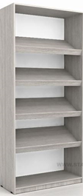
 | Размеры (Ш×Г×В) | мм | 1000*400*2200
 | Особенности конструкции:
 | полки |  | наклонные
 | опоры |  | регулируемые
 | Цвет |  | белый
 | Материал и толщина:
 | Особенности конструкции:
 | Боковые стенки | мм | ЛДСП, 16 мм
 | Полки | мм | ЛДСП, 16 мм
 | Торцы деталей | мм | кромка ПВХ 0,4 мм
 | Задняя стенка |  | ДВП 3мм
2. | Стеллаж библиотечный  ОКПД 2: 31.09.13.190 | Шт. | 2
 | Внешний вид и дизайн | 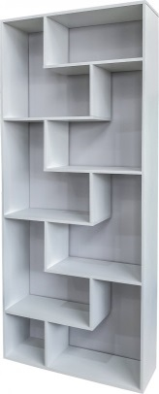
 | Размеры (Ш×Г×В) | мм | 900х300х2090
 | Особенности конструкции:
 | тип |  | арт-стеллаж
 | Цвет |  | белый
 | Материал и толщина:
 | Боковые стенки | мм | ЛДСП, 16 мм
 | Полки | мм | ЛДСП, 16 мм
 | Торцы деталей | мм | кромка ПВХ 0,4 мм
 | Задняя стенка |  | ЛДСП, 16 мм
3. | Стеллаж библиотечный, ОКПД 2: 31.09.13.190 | Шт. | 4
 | Внешний вид и дизайн | 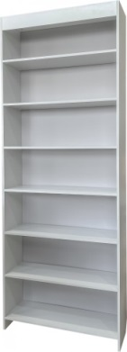
 | Размеры (Ш×Г×В) | мм | 900х300х2400
 | Особенности конструкции:
 | полки |  | прямые
 | опоры |  | регулируемые
 | Цвет |  | белый
 | Материал и толщина:
 | Боковые стенки | мм | ЛДСП, 16 мм
 | Полки | мм | ЛДСП, 22 мм
 | Торцы деталей | мм | кромка ПВХ 0,4 мм
 | Задняя стенка |  | ДВП 3мм
4. | Стеллаж библиотечный, ОКПД 2: 31.09.13.190 | Шт. | 2
 | Внешний вид и дизайн | 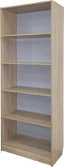
 | Размеры (Ш×Г×В) | мм | 400х300х2400
 | Особенности конструкции:
 | полки |  | прямые
 | опоры |  | регулируемые
 | Цвет |  | белый
 | Материал и толщина:
 | Боковые стенки | мм | ЛДСП, 16 мм
 | Полки | мм | ЛДСП, 22 мм
 | Торцы деталей | мм | кромка ПВХ 0,4 мм
 | Задняя стенка |  | ДВП 3мм
5. | Стол администратора,  ОКПД 2: 31.09.10 | Шт. | 1
 | Внешний вид и дизайн | 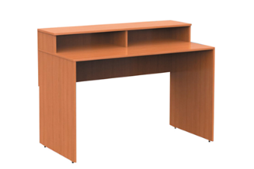
 | Тип |  | стол-стойка с надстройкой
 | Размеры (Ш×Г) | мм | 1400х750
 | Особенности конструкции: |  | на столешнице закреплена надстройка. Под столешницей установлена стенка
 | Цвет |  | белый
 | Материал и толщина:
 | Каркас | мм | ЛДСП, 16 мм
 | Столешница | мм | ЛДСП, 16 мм
 | Торцы деталей | мм | кромка ПВХ 0,4 мм
 | Задняя стенка |  | ЛДСП, 16 мм
6. | Комплект стеллажей с компьютерными столами,  ОКПД 2: 31.09.13.190 | комп. | 1
 | Внешний вид и дизайн | 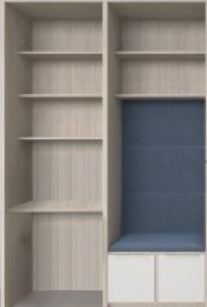
 | В комплект стеллажей входят: |  | 1. Стеллаж с компьютерным  столом – 6 шт.;  2. Стеллаж с местом для  отдыха 6 – шт.
6.1. | Стеллаж с компьютерным столом | мм
 | Размеры (Ш×Г×В) |  | 850х500х2400
 | Особенности конструкции |  | Три внутренних полки делят стеллаж на четыре отделения. Нижнее отделение оснащено компьютерным столом
 | полки |  | прямые
 | опоры |  | регулируемые
 | Цвет |  | белый
 | Материал и толщина:
 | Боковые стенки | мм | ЛДСП, 16 мм
 | Полки | мм | ЛДСП, 22 мм
 | Столешница |  | ЛДСП, 22 мм
 | Торцы деталей | мм | кромка ПВХ 0,4 мм
 | Задняя стенка |  | кашированное ДВП 3мм
6.2. | Стеллаж с местом для отдыха | мм
 | Размеры (Ш×Г×В) |  | 850х500х2400
 | Особенности конструкции |  | В верхней части стеллажа две полки. Под местом для отдыха находится отделение для хранения
 | полки |  | прямые
 | опоры |  | регулируемые
 | Цвет |  | белый
 | Материал и толщина:
 | Боковые стенки | мм | ЛДСП, 16 мм
 | Полки | мм | ЛДСП, 22 мм
 | Основа мягких накладок сидения и задней стенки места для отдыха |  | ДСП, 16 мм
 | Мягкие элементы |  | поролон 20 мм
 | Обивка накладок сидения и задней стенки места для отдыха |  | винилкожа
 | Обивка цвет |  | по согласованию с заказчиком
 | Торцы деталей | мм | кромка ПВХ 0,4 мм
 | Задняя стенка |  | кашированное ДВП 3мм

